«Мектепке дейінгі шағын орталығымен Үлгілі орта мектебі» мемлекеттік коммуналдық мекемесі 2025-2026 оқу жыл
Әлеуметтік педагогтің III тоқсан бойынша атқарылған жұмыстарының талдау есебі
Жыл басында қаңтар айында келген, кеткен оқушы бар, сол себепті мектеп оқушыларының сандық мәліметі қайта жасалды.
Мектепте жалпы 350 оқушы білім алуда, 189 отбасы.
Толық отбасы 90/140, форма 4 1/2, толық емес отбасы 11/12, анасы жоқ оқушы 1/3, әкесі жоқ оқушы 8/10, қамқоршылықтағы оқушы 2/3, көп бала 59/143, АСП 11/26, аз қамтылған 8/4, үйден оқитын оқушы 1/1, өгей әкемен тұратын оқушы 1/2. Қаңтар айынан бастап атаулы әлеуметтік көмек алатын отбасыларға Жанбырбаева Айгерим Талаповна мен Сергазинова Эльмира Есенжоловна деген көп балалы аналар қосылды.
Қамқоршылықтағы 3 оқушының үй тұрмыс жағдайларын ай сайын тексеріп, оқушылармен сөйлесіп, акт толтырылып тұрады. Қамқоршыларының әлеуметтік жәрдемақысының кіріс- шығысы, тиімді жұмсалуы тексеріліп, уақытында білім бөліміне анықтама беріліп тұрады.

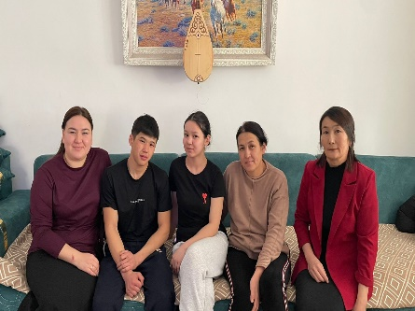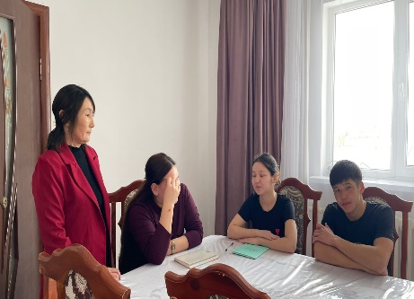

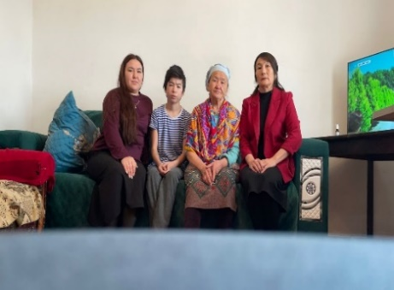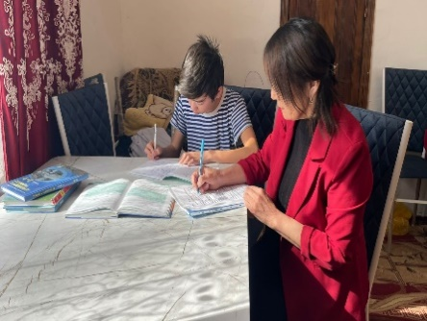

« Мектепке жол» акциясы ай сайын жүргізіліп, жалғасын табуда. Атап айтар болсақ, қаңтар айында 5 сынып оқушысы Алтынбек Әсет пен Ордабай Ерзатқа демеушілер тарапынан күздік куртка мен оқу құралдарын табыс етті. Қаңтар айынан бастап тегін ыстық тамақпен 215 оқушы тамақтанады. Оның 136 бастауыш сыныптың оқушылары болса, әр түрлі санаттағы 79 оқушы 5-11 сынып оқушылары. Күнделікті асханадан тамақ ішкен оқушылардың ваучерлерін аспазшы қадағалап, белгілеп отырады. № 147 бұйрық негізінде мектеп асханасындағы тамақтардың сапасын,құрамын, ыстық тамақтың мәзірге сай берілуін әр ай сайын 7 адамнан тұратын Бракераж комиссия мүшелері тексеріп тұрады.Қаңтар айынан бастап бір балаға берілетін күндік тамақтың сомасы- 569теңге, 64 тиынды құрады, мектеп әкімшілігінен кезекшілік тағайындалып, күнделікті асхананың тазалығын, ыстық тамақтың уақытылы мәзірге сай берілуін қадағалап отырады.

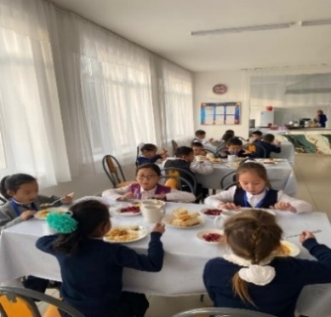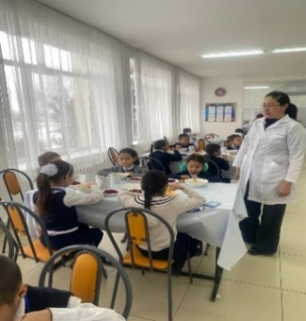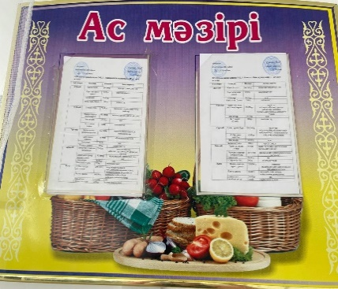

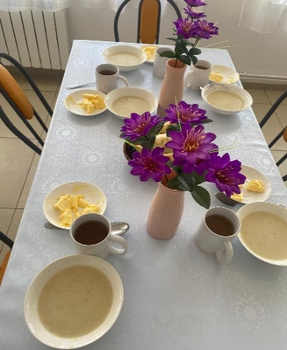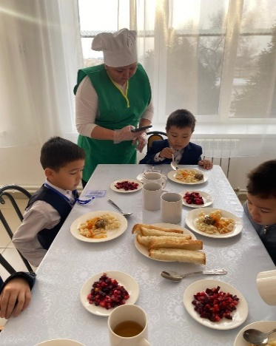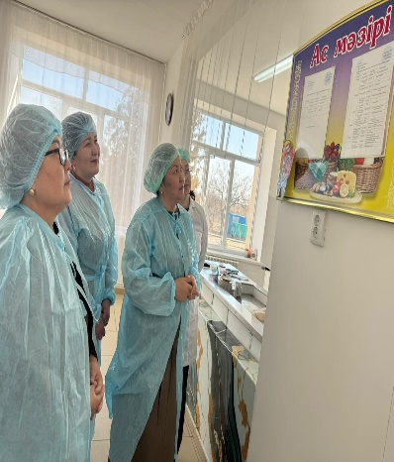

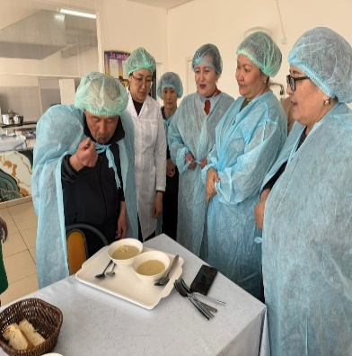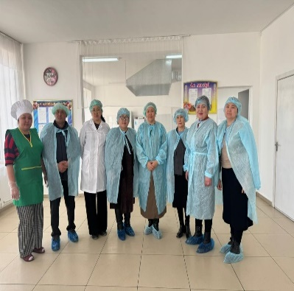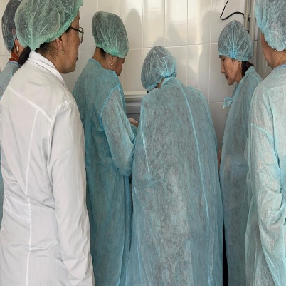

21.01.2026ж. бастап Өгей әкемен тұратын екі оқушы Алматы облысы, Іле ауданы, Әли ауылы, Т.Катаев атындағы № 22 орта мектебінен Үлгілі орта мектебіне келді.Анасы- Журкабаева Жанат Ануаровна-18.06.1989ж. Әкесі- Курманбаев Арай Бахытбекович-21.05.1990ж. Екеуі 05.06.2025ж. отау құрды.Өгей әкемен тұратын оқушылармен жұмыс жоспары құрылып, тізімге алынды. Екі оқушының әлеуметтік паспорты жасалынды. Оқушылардың тұрмыстық үй жағдайын білу, отбасымен танысу мақсатында мектеп директоры, ДТІЖО, педагог- психолог отбасымен танысу үшін бардық.Өгей әкемен тұратын оқушылар үнемі бақылауда тұрады.

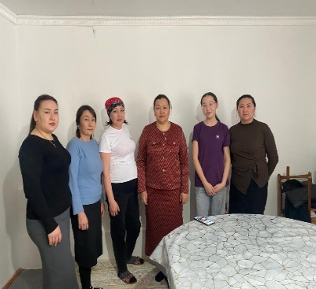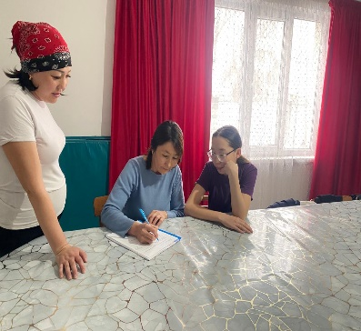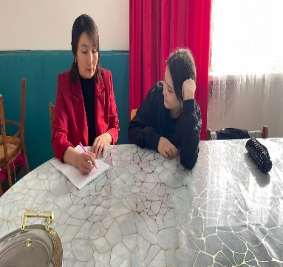
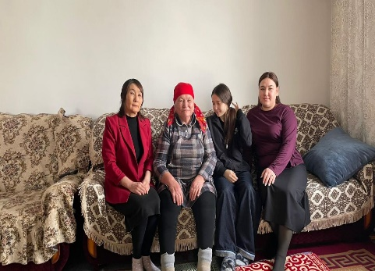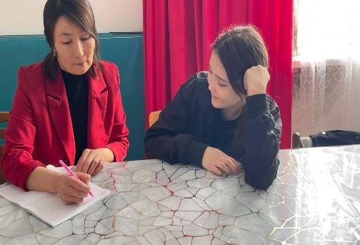

15 наурыз күні ұйымдастырылған қайырымдылық акциясы – әлеуметтік тұрғыда көмекке мұқтаж жандарға қолдау көрсету мақсатында өткізілген игі іс-шара. Акцияның негізгі мақсаты – қоғамда мейірімділік, жанашырлық және өзара көмек құндылықтарын насихаттау, сондай-ақ қиын жағдайға тап болған адамдарға нақты көмек беру. Осындай игі шаралар қоғамдағы бірлік пен ынтымақтастықты нығайтып, адамдар арасында сенім мен қамқорлықты арттырады. Қайырымдылық жасау арқылы оқушылар қайырымдылықтың, бірлік пен қамқорлықтың маңызын түсініп, қоғамға пайдалы болуға қадам жасады. Әрбір жасалған жақсылық – жүректерге жылу сыйлайтын үлкен іс.
Мектебімізде 15 наурыз күні «Жақсылыққа бір қадам» қайырымдылық акциясы аясында мектеп ұжымы тарапынан игі іс-шара ұйымдастырылды. Акцияның мақсаты – әлеуметтік жағдайы төмен отбасыларға қолдау көрсету, қоғамда мейірімділік пен жанашырлық қасиеттерін насихаттау.
Аталған акция барысында мектеп мұғалімдері мен қызметкерлерінің қатысуымен әлеуметтік жағдайына қарай іріктелген 5 отбасыға қайырымдылық көмек көрсетілді. Көмек ретінде азық-түлік өнімдері үлестірілді.
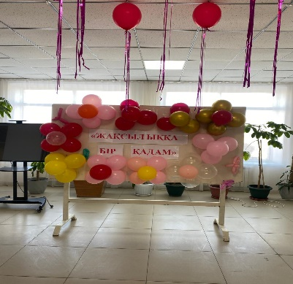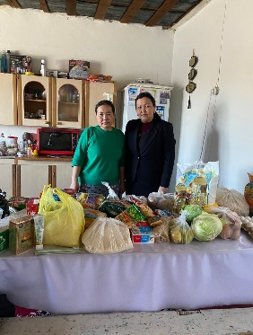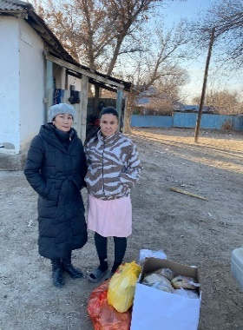
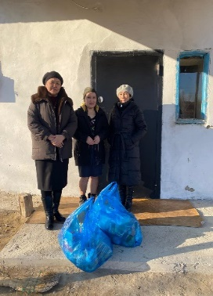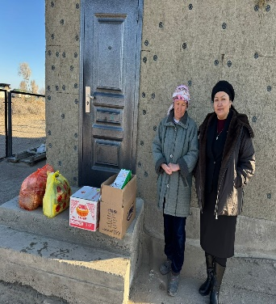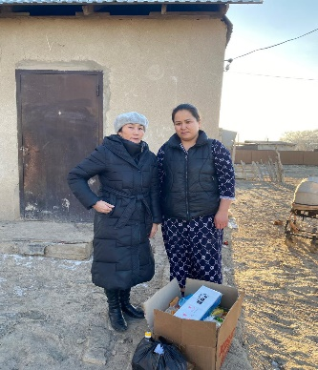
Жақсылыққа бір қадам” қайырымдылық акциясы аясында 7 «Ә» сынып оқушылары ауызашар уақытында жандарға құрма мен су таратып, игі іске өз үлестерін қосты.
Жасалған әрбір жақсылық – жүректерге жылу сыйлайды. Жақсылық жасау – әрқайсымыздың қолымыздан келеді.
«Жақсылықта жарысайық» акциясы аясында мектебіміздің 8 «Ә» сынып оқушылары игі іс жасап, мектептегі еден жуушы апайларға көмек көрсетті. Оқушылар мектептің ішкі тазалығын сақтауға атсалысып, дәліздер мен сынып бөлмелерін жинастыруға көмектесті.
Бұл іс-шараның мақсаты – оқушыларды еңбекке баулу, үлкендер еңбегін құрметтеуге тәрбиелеу және мейірімділік пен жанашырлық қасиеттерін қалыптастыру. Оқушылар өз көмектері арқылы мектептің тазалығын сақтауға үлес қосып, еден жуушы апайлардың еңбегін жеңілдетуге тырысты.
Аталған шара оқушылардың ұйымшылдығын арттырып, қоғамға пайдалы іс жасауға деген ынталарын күшейтті. Осындай игі бастамалар алдағы уақытта да жалғасын табады.
«Жақсылыққа бір қадам» акциясы – әр адамды кішкентай болса да жақсылық жасауға шақыратын, қоғамдағы жанашырлық пен бірлікті арттыруға бағытталған маңызды қайырымдылық бастама
https://www.instagram.com/reel/DV0yCEXDLMl/?igsh=NW5yYjRmZnU0ZWwy
https://www.instagram.com/reel/DV0x6HEjMUV/?igsh=dm9iMzRyeDRmZncz
https://www.instagram.com/reel/DV0yRNDDLIx/?igsh=MXRuNXFpZnl6N2Qxbg==
https://www.instagram.com/reel/DV0yZX7DOku/?igsh=MW9uY2w5Y3owaWduMg==

15 наурыз -Қайырымдылық күнінде ауылымыздағы жас отбасы үлкен жүректілік танытып, 10 оқушыға қажетті оқу құралдарымен қамтамасыз етті.Осындай игі іске үлес қосқан жас отбасына шынайы алғыс білдіреміз.
Жақсылық жасаудан шаршамайық, жүрегіміз мейірімге толы болсын!

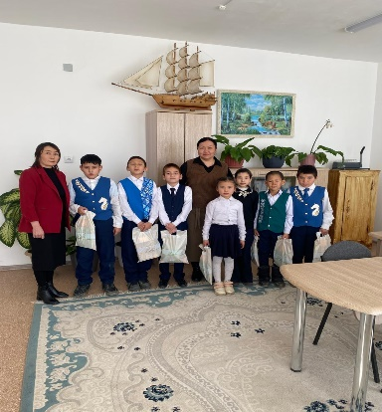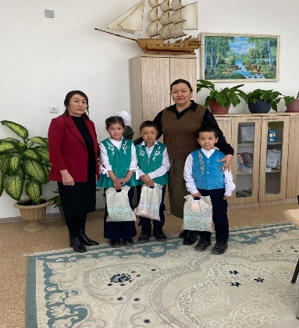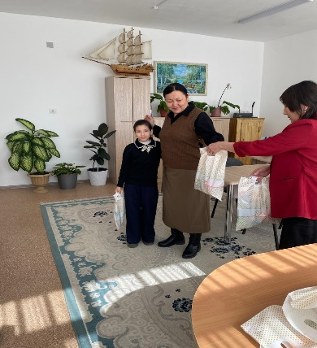

SWOT талдау барысында төмендегі нәтижелер анықталды

Күшті жақтары  - Сынып жетекшілермен бірігіп отырып әр баланың әлеуметтік жағдайына көңіл бөлу  - Психологтармен бірігіп оқушылардан сауалнама алып,сұхбат жүргізу | Әлсіз жақтары  - Кейбір ата -аналардың балаға толыққанды көңіл бөлмеуі  - Демеушілердің аз болуы  - Толық емес отбасы санының артуы
Мүмкіндіктері  - Әр оқушының әлеуметтік картасының болуы  - Ата-аналардың үнемі байланысқа шығып,қолдау көрсетіп отыруы  - «Мектепке жол» шекарасыз жақсылық жасауға асығуы  - Балалардың ыстық тамақпен қамтылуы  -Әлеуметтік осал топтағы балалардың тегін лагермен қамтылуы | Қауіп-қатерлер  -Жетім бала санының артуы  -Өгей әкемен тұратын оқушылардың көбеюі

Әлеуметтік-педагог Ж.Т.Казиева

